Gyógymódok

- Gyűjtsd ki a versből, hogy milyen gyógymódokat sorol fel a költő! A képek segítenek.

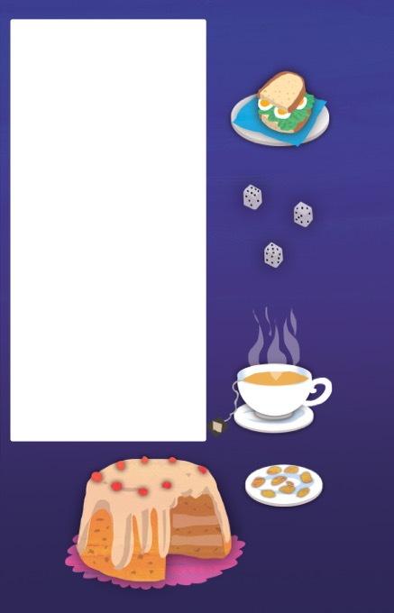

- Mivel egészítenéd ki a sort? Rajzold hozzá a képhez!

